优抚对象医疗保障办事指南

一、受理条件
一级至六级退出现役的残疾军人的医疗费用和七级至十级退出现役的残疾军人旧伤复发的医疗费用，依照国家有关规定予以保障。七级至十级退出现役的残疾军人旧伤复发以外的诊费用，以吸享受定期抚恤金的烈士遗属、因公牺牲军人遗属、病故军人遗属和按国家规定享受生活补助的复员军人、带病回乡退伍军人、参战退伍军人的门诊费用，按不低于其年度残疾抚恤金、定期抚恤金或者生活补助费用总额百分之十的标准给予补助，发给本人包干使用。前款规定的抚恤优待对象对其参加的城镇职工基本医疗保险、城镇居民基本医疗保险或者新型农村合作医疗保障范围内住院费用的自付部分难以支付的，其户籍所在地县级人民政府应当按规定给予城乡医疗救助;经城乡医疗救助仍难以支付或者本人不是城乡医疗救助对象的,按个人自付部分百分之二十至百分之八十的标准给予住院费用补助。
二、设定依据
法律法规名称:《军人抚恤优待条例》;依据文号:国务院令第709号;条款号:第三十四条;条款内容:国家对一级至六级残疾军人的医疗费用按照规定予以保障由所在医疗保险统筹地区社会保险经办机构单独列账管理。具体办法由国务院民政部门会同国务院劳动保障部门、财政部门规定。七级至十级残疾军人旧伤复发的医疗费用，已经参加工伤保险的，由工伤保险基金支付，未参加工伤保险，有工作的由工作单位解决，有工作的由当地县级以上地方人民政府负责解决;七级至十级残疾军人旧伤复发以外的医疗费用，未参加医疗保险且本人支付有困难的，由当地县级以上地方人民政府酌情给予补助。残疾军人、复员军人、带病回乡退伍军人以及烈士遗属、因公牺牲军人遗属、病故军人遗属享受医疗优惠待遇。具体办法由省、自治区、 直辖市人民政府规定。中央财政对抚恤优待对象人数较多的困难地区给予适当补助，用于帮助解决抚恤优待对象的医疗费用困难问题。颁布机关:国务院;实施日期:2019-03-02;
- 办理流程
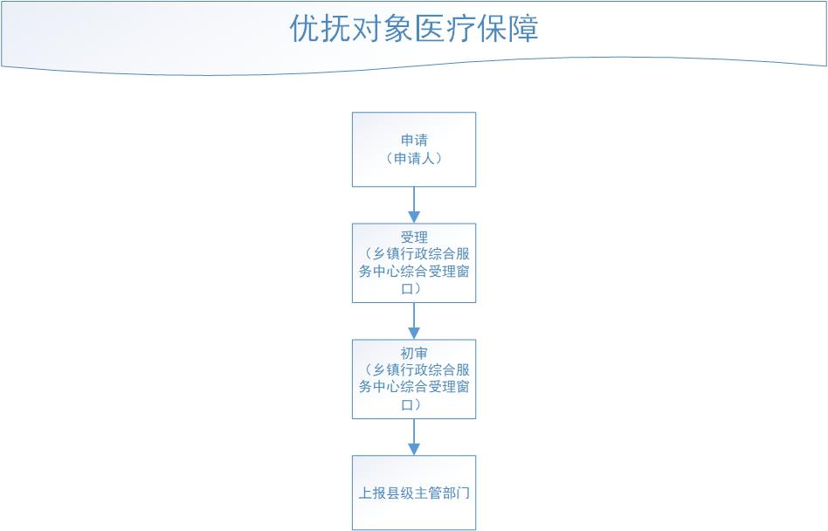
四、申请材料
1、报销周期内的医疗凭证
2、银行卡
3、身份证

